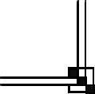

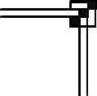

TRUNG TÂM TIN HỌC TỈNH ĐIỆN BIÊN
Địa chỉ: Số nhà 851 – Đường Võ Nguyên Giáp – Phường Mường Thanh – Thành Phố Điện Biên Phủ - Tỉnh Điện Biên
Điện thoại: 0215.3827726 – Email: ICD@dienbien.gov.vn

TÀI LIỆU TẬP HUẤN

PHẦN MỀM THEO DÕI, CHỈ ĐẠO ĐIỀU HÀNH CỦA UBND HUYỆN (CHỦ TICH, CÁC PHÓ CHỦ TỊCH UBND HUYỆN)


Nậm Pồ, năm 2019

I. ĐĂNG NHẬP CHƯƠNG TRÌNH

Địa chỉ truy cập
Để sử dụng chương trình, dùng trình duyệt Internet Explorer, Cốc cốc, Google Chrome …truy cập vào địa chỉ: http://nampo.dienbien.gov.vn/qlvb/vbcddh.nsf địa chỉ truy cập Phần mềm theo dõi ý kiến chỉ đạo
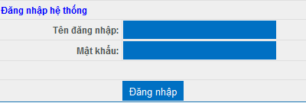
Giao diện đăng nhập chương trình hiển thị:
Tại hộp thoại Đăng nhập người sử dụng đăng nhập theo Tên đăng nhập và mật khẩu đã được cấp.
Tuỳ vào từng đối tượng truy nhập, chương trình sẽ ẩn hiện một số chức năng theo nhóm và theo một số quyền do người quản trị cấp.
Sử dụng font UNICODE làm việc với chương trình.

Các phần chính của màn hình làm việc
Dưới đây là các phần chính của màn hình làm việc:
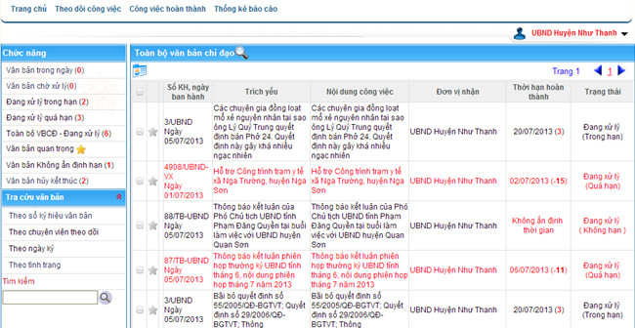
- Có 3 mục chính:
- Theo dõi công việc: Những công việc đang thực hiện.
- Công việc hoàn thành: Công việc đã kết thúc.
- Thống kê báo cáo: Thống kê công việc đã kết thúc, chưa kết thúc, tổng hợp.
- Phần chức năng: Có bộ đếm số lượng các công việc theo tình trạng xử lý.
- Văn bản trong ngày: Văn bản nhận được trong ngày.
- Văn bản chờ xử lý: Văn bản vừa nhận được, trong vòng 5 phút sẽ tự động chuyển qua đang xử lý.
- Đang xử lý trong hạn: Văn bản có cập nhật thời hạn hoàn thành >= ngày hiện tại.
- Đang xử lý quá hạn: Văn bản có cập nhật thời hạn hoàn thành < ngày hiện tại.
- Văn bản quan trọng: Văn bản được ấn chọn vào dấu sao.
- Văn bản không ấn định hạn: Những văn bản văn thư không nhập thời hạn.
- Văn bản hủy kết thúc: Các văn bản do Quản trị hủy kết thúc của đơn vị. Đơn vị nhận lại văn bản để tiếp tục xử lý.
- Toàn bộ VBCĐ – Đang xử lý: Tất cả các công việc chưa kết thúc.
- Tra cứu văn bản: tra cứu chung, bao gồm các công việc đang xử lý, đã kết thúc.
- Tìm kiếm: Cho phép tìm kiếm nhanh bằng cách gõ từ khóa của nội dung cần tìm.
- Phần Thoát và đổi mật khẩu:
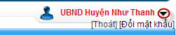
II. ĐƠN VỊ SỬ DỤNG
Đối với quyền Đơn vị được phân công: Mỗi đơn vị được xem, tra cứu, trao đổi và kết thúc công việc của đơn vị đó. Được phép thống kê báo cáo công việc của chính đơn vị đó.
Phần việc của đơn vị gồm có 3 mục chính:
- Theo dõi công việc
- Công việc hoàn thành
- Thống kê báo cáo

Thống kê, trao đổi, kết thúc công việc được phân công.
Các bước cụ thể như sau:
Bước 1: Đăng nhập phần mềm Ý kiến chỉ đạo, chọn mục “ Theo dõi công việc”
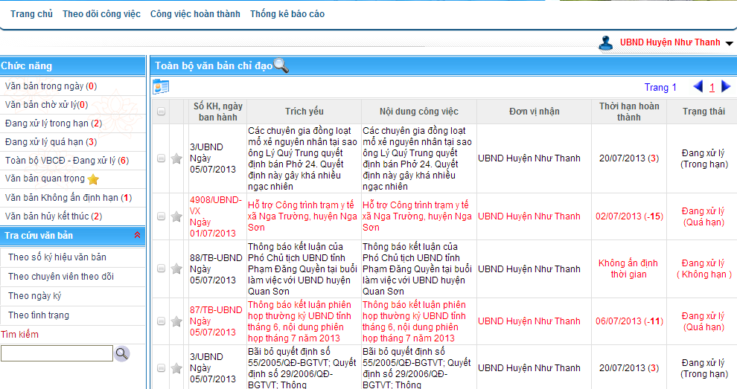
Bước 2: Cập nhật kết quả xử lý
- Quá trình giải quyết:
  - Đơn vị được phân công trao đổi thông tin chỉ đạo với Người chỉ đạo và người theo dõi
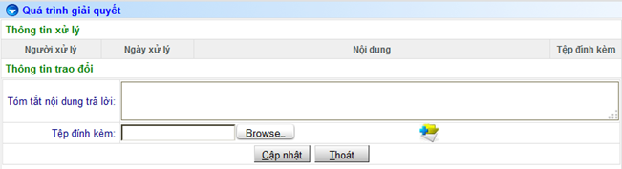
  - Thông tin trao đổi sẽ được lưu vết
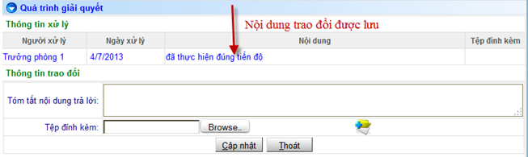
- Kết quả xử lý của đơn vị.
  - Đơn vị có quyền kết thúc công việc của mình bằng cách nhập thông tin xử lý và bắt buộc phải có văn bản đính kém.
  - Thông tin xử lý của đơn vị sẽ được lưu vết và văn bản sẽ được chuyển qua phần “Công việc hoàn thành”.
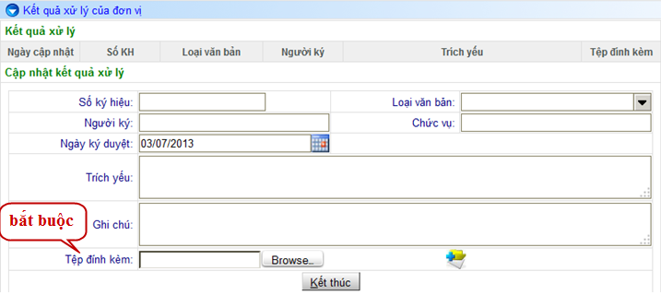
Gắn kèm thông tin văn bản trả lời chỉ đạo và nhấn nút Kết thúc để hoàn tất công việc.
Bước 3: Tra cứu các công việc đã xử lý – hoàn thành
Vào mục “ Công việc hoàn thành” để theo dõi lại văn bản đã kết thúc xử lý:
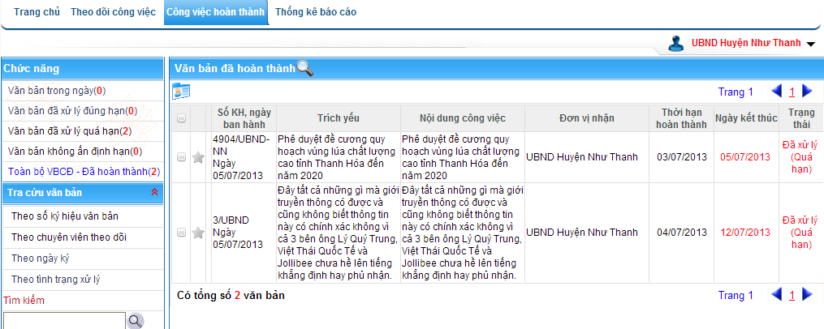

Cập nhật xử lý văn bản hủy kết thúc
Đối với những văn bản do Quản trị hủy kết thúc xử lý do một trong những lí do như: Đơn vị đã kết thúc xử lý mà lãnh đạo chưa đồng ý kết thúc ; Đơn vị kết thúc nhầm văn bản hay Đơn vị muốn xử lý tiếp văn bản trong trường hợp phát sinh công việc thì đơn vị có thể xem lại những văn bản này để tiếp tục cập nhật xử lý và kết thúc văn bản.
Bước 1: Vào Theo dõi công việc/Văn bản hủy kết thúc
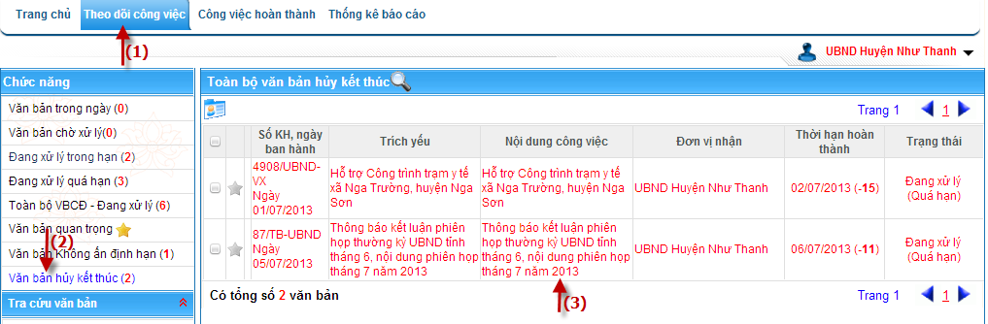
Bước 2: Mở văn bản để cập nhật và kết thúc xử lý
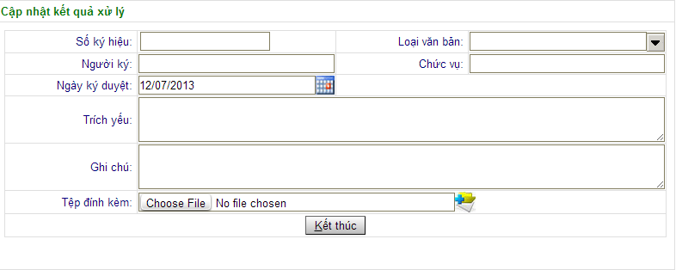

Tra cứu công việc được giao
- Đơn vị được quyền tra cứu, tìm kiếm văn bản được phân công của đơn vị đó, không tra cứu hay tìm kiếm được văn bản của đơn vị khác.
- Các tiêu chí tra cứu
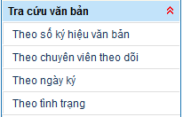
Kết quả:
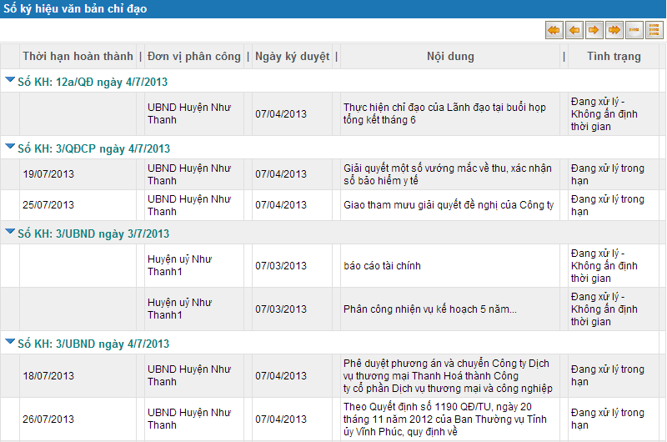

Công việc theo định kỳ
Cho phép liệt kê hạn xử lý của văn bản theo tháng, quý, năm.
- Công việc theo tháng: ví dụ chọn hạn xử lý là: 10-9-2013 thì tự động 1 tháng sau: 10.10.2013; hạn xử lý của công việc đấy sẽ tự động nhảy từ 10-9-2013 sang 10-10-2013.
- Công việc theo quý: chọn hạn xử lý là này trong quý: 9-7-2013 (Tháng 7 là quý 3) thì sang Quý 4 (hạn sẽ chuyển thành 9-10-2013).
- Công việc theo năm: sẽ tự động gia hạn theo năm. Nếu văn bản có hạn là 1-1-2013 thì 1 năm sau: hạn xl sẽ là 1-1-2014.
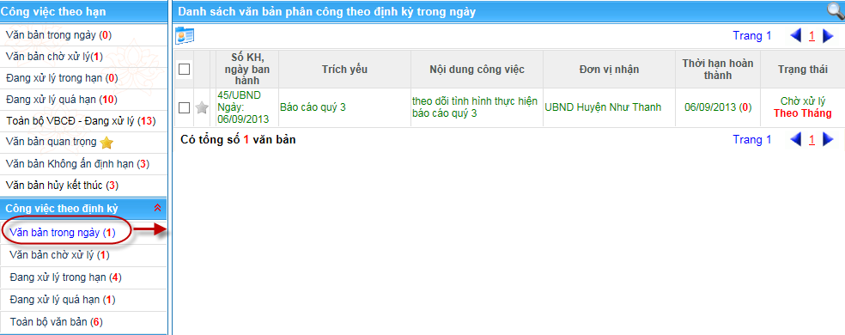
Xử lý các văn bản loại này: cho phép kết thúc xử lý theo giai đoạn hoặc hoàn tất xử lý
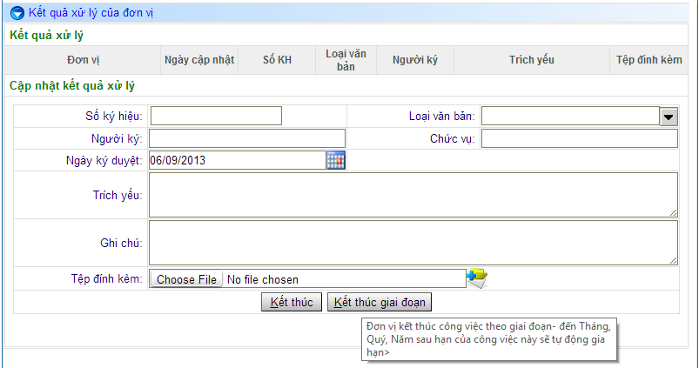
- Chọn nút Kết thúc để hoàn tất công việc (không xuất hiện thông báo gia hạn xử lý tại tháng, quý, năm tiếp theo). Tra cứu lại tại mục Công việc hoàn thành Công việc định kỳ đã hoàn thành.
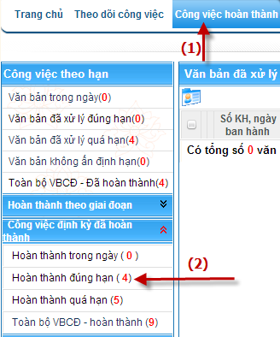
- Chọn nút Kết thúc giai đoạn để kết thúc công việc theo giai đoạn- đến Tháng, Quý, Năm sau hạn của công việc sẽ tự động gia hạn. Tra cứu lại tại mục Công việc đã hoàn thành\ Hoàn thành theo giai đoạn.
